新 书 推 荐

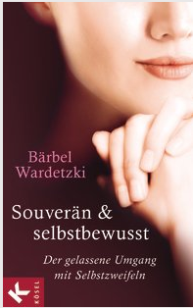
中文书名：《熟练与自信：沉着应对自我怀疑的方法》
英文书名：Masterful and Self-Assured：The composed way to deal with self-doubt
德文书名：Souverän und selbstbewusst
作 者：Bärbel Wardetzki
出 版 社：Random House Germany
代理公司：ANA
页 数：144页
出版时间：2014年 7月
代理地区：中国大陆、台湾
审读资料：电子稿
类 型：励志
版权已授：韩国

内容简介：
有效自助：实用、简洁、清晰。
谁还没有体验过自我怀疑的滋味？让我们无法确定自己的看法：我能这么做吗？我可以这么做吗？这对吗？我是不是足够好？这些自我怀疑会削弱自信，并降低对自己和对他人的自信心。
经验丰富的心理治疗师、畅销书作者芭贝尔·瓦德兹基将在书中表明我们应该如何沉着应对自我怀疑。我们关于对自信心打击的了解越多，对该如何保护自信的方式了解越多，就越能控制新的局面。
自我的肯定是很关键的。芭贝尔·瓦德兹基鼓励读者们找到感到安全的方式，找到能够依靠自己的方式，找到能评价自己是谁的方式。
作者简介：
芭贝尔·瓦德兹基博士（Dr. Bärbel Wardetzki）生于1952年，是一位心理治疗师和督导师，在继续教育领域工作。他在德语世界很受欢迎，常常作为特邀嘉宾，出现在电视和广播里，他写了许多畅销书，已销售超过15万册。
www.baerbel-wardetzki.de

谢谢您的阅读！
请将反馈信息发至：夏蕊（Susan Xia）
安德鲁·纳伯格联合国际有限公司北京代表处
北京市海淀区中关村大街甲59号中国人民大学文化大厦1705室
邮编：100872
电话：010-82504406
传真：010-82504200
Email：susan@nurnberg.com.cn
网址：http://www.nurnberg.com.cn
微博：http://weibo.com/nurnberg
豆瓣小站：http://site.douban.com/110577/

